# Anexo 4

# Análisis de resultados Hito 5

# Objetivo

Desarrollar una aplicación Móvil que permita ingresar a la aplicación revisar las tarjas asociadas al usuario tarjador, realizar el proceso desconsolidado para luego sincronizar con el servidor durante el proceso de cierre.

# Requerimiento

OE1.- Contar con un sistema tarja móvil asincrónico que no dependa de la red wifi.

OE6.- Disminuir los tiempos de entrega del informe tarja.

OE7.- Disminuir los errores en el documento informe tarja.

# Métricas de evaluación



Figura 1 Matriz de evaluación

# Mitigación de Riesgos



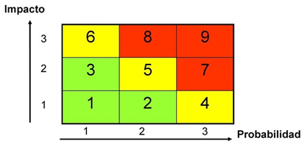

Figura 2 Matriz de Riesgo

# Product Backlog

A continuación, se presenta las historias de usuario que permitirá confeccionar la planificación del sprint.

Figura 3 cuadro historias de usuarios

# Gantt

Para el presente hito se realiza la siguiente planificación ajustada a la fecha de entrega del hito.

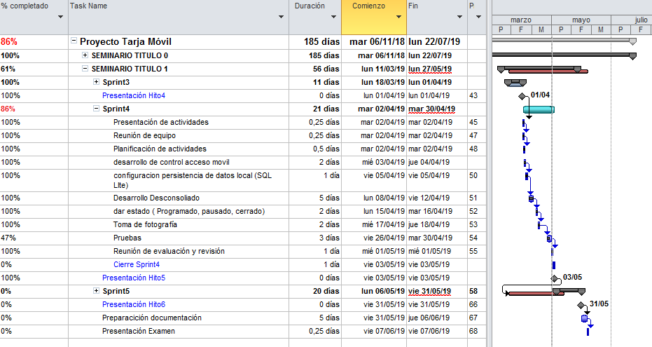

Figura 3 Planificación carta Gantt

# Plan de Pruebas

Con las historias de usuarios descritas anteriormente, los requerimientos generales y específicos se confecciona cuadro matriz de pruebas.



Figura 4 cuadro matriz de pruebas

Aprobación de las pruebas funcionales. Se aprobarán al término del desarrollo aplicación Móvil

# Gestión de cambios.

Para el control de cambios se utilizará el almacenaje en SharePonit, bajo el nombre Proyecto de Títilo ICVINF administrado por nuestro Product Owner

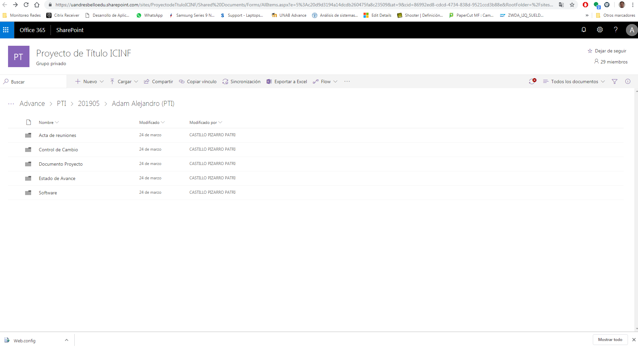

Figura 5 Gestión de cambio

<https://uandresbelloedu.sharepoint.com/sites/ProyectodeTtuloICINF/Shared%20Documents/Forms/AllItems.aspx?e=5%3Ac20d9d3194a14dcdb260475fa8c23509&at=9&cid=86992ed8%2Dcdcd%2D4734%2D838d%2D9521ccd3b88e&RootFolder=%2Fsites%2FProyectodeTtuloICINF%2FShared%20Documents%2FAdvance%2FPTI%2F201905%2FAdam%20Alejandro%20%28PTI%29&FolderCTID=0x012000D426F91F54CE9646812D19DD7A050AA8>

# Resultados

# Diagrama Alto Nivel

Como arquitectura inicial se diseñó un diagrama de despliegue, véase la figura 1.3 En donde podemos ver de qué forma interactúan y se comunican los distintos componentes de la aplicación.

# 

Figura 6 Tarja Movil– Diagrama Alto nivel

# Diagrama caso de uso

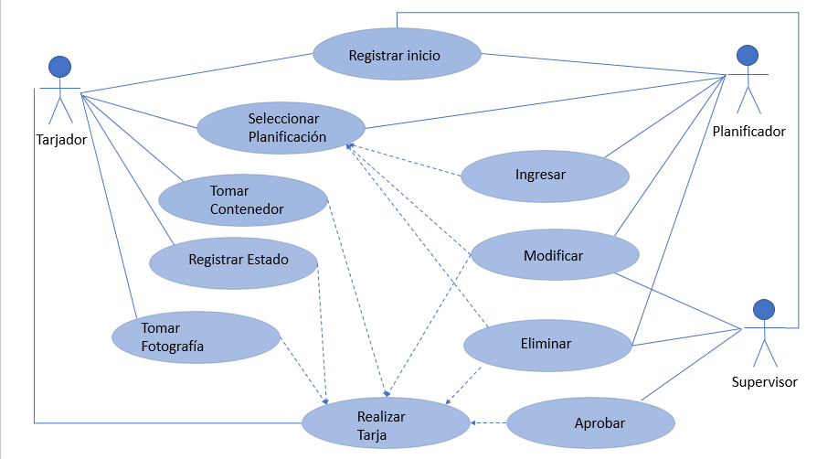

Figura 7 Tarja Movil– Diagrama uso

# Aplicación en ambiente de desarrollo

Es sistema tarja Móvil se encuentra en etapa de desarrollo, en un ambiente controlado que permite realizar las pruebas y correcciones sin afectar la operación que esta apuntado al ambiente productivo.

# Evidencia de lo entregado en este sprint

# Carga Tarja Móvil

Una vez activada la aplicación y mientras se carga se genera una vista que permite visualizar que se está ejecutando.

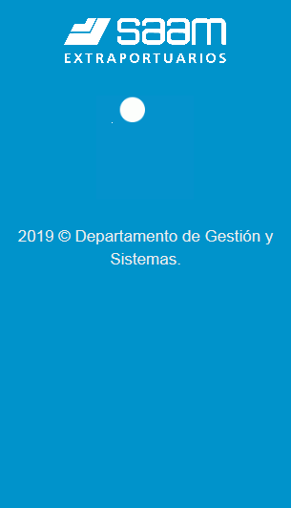 

Figura 7 Carga Tarja Movil

# Inicio Tarja Móvil

Una vez iniciado la aplicación es necesario acreditar el acceso mediante un Loguin y password de esta manera se cargará el perfil del usuario y se generar una base de dato local con el plugin de Json

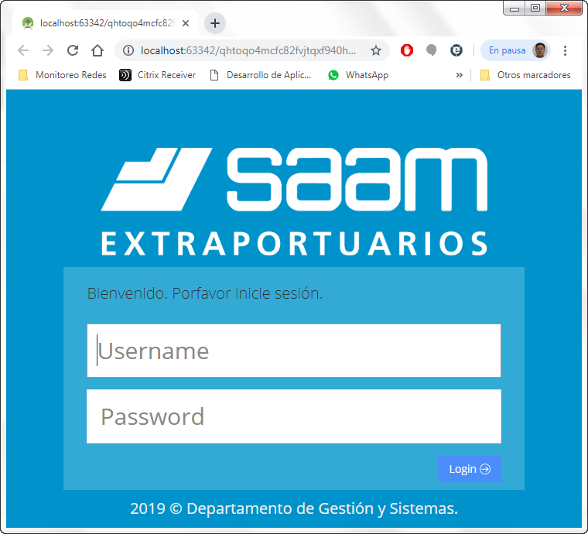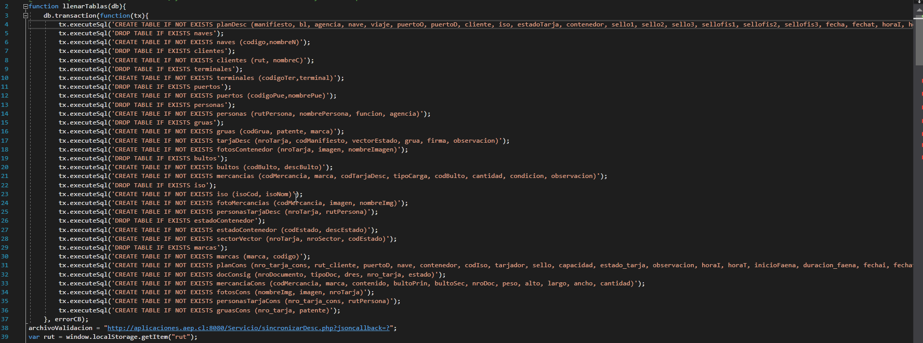

# Inicio con perfil de usuario

En esta vista se activa el área de trabajo donde interactuara el usuario

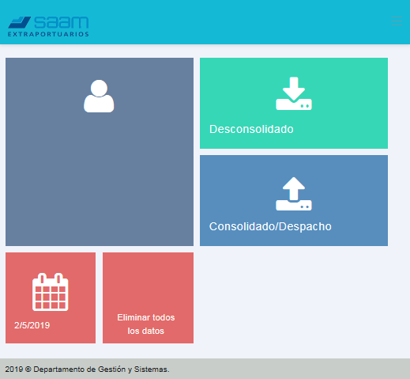

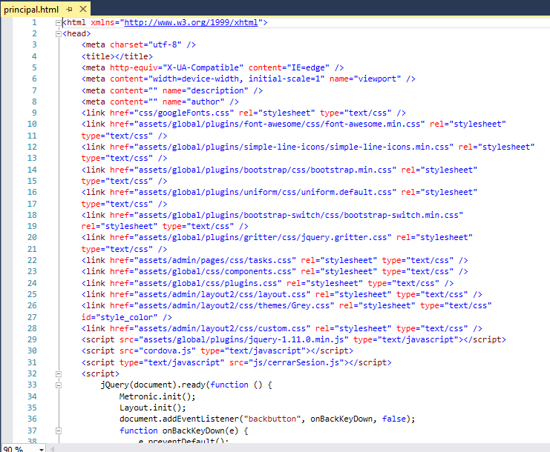

# Despliegue de Tarjas programadas Desconsolidado

El tarjado destinado al área de desconsolidado, puede seleccionar las tarjas asignadas a su nombre, es decir solo puede ver las tarjas asignadas.

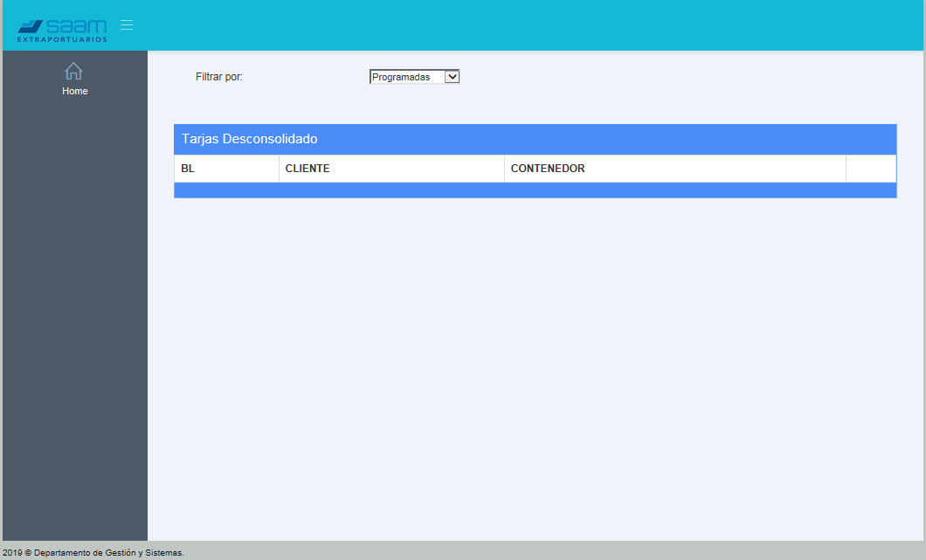

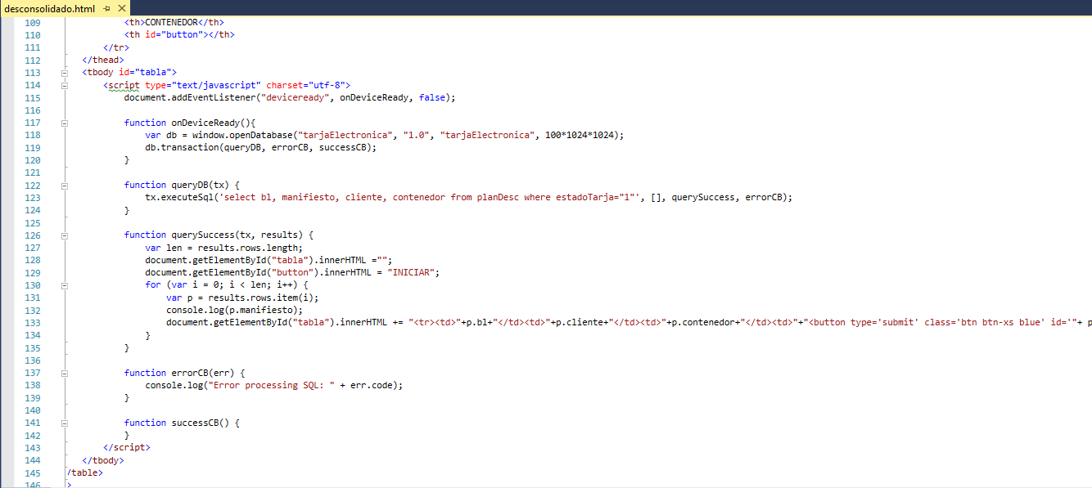

# Ejecución de la Tarjas Desconsolidado

Una vez iniciada la tarja se deberá llenar los datos requeridos

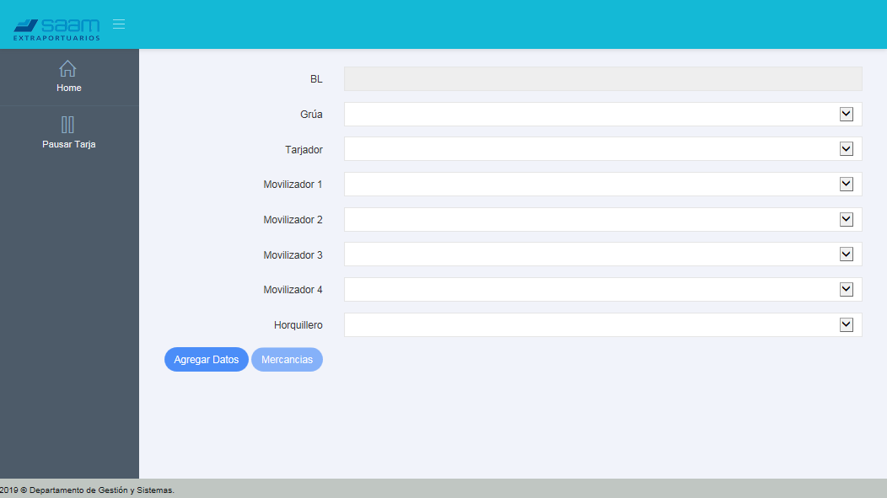

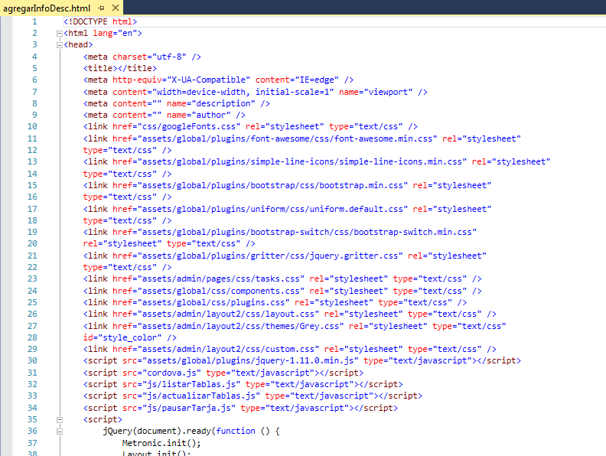

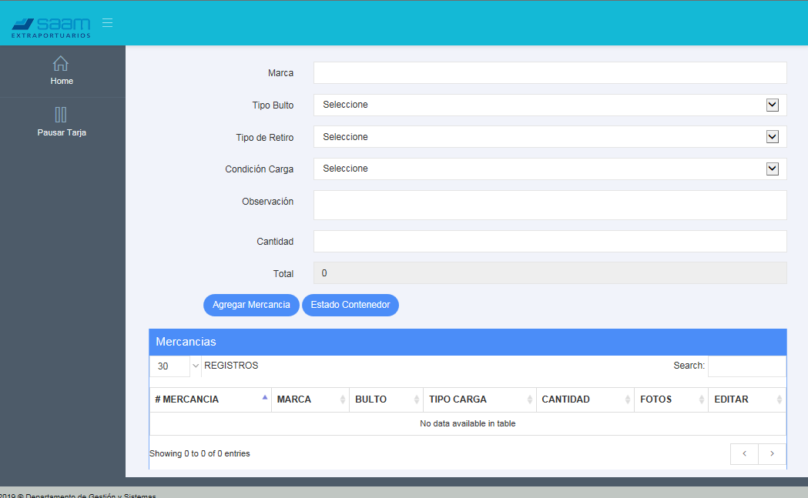

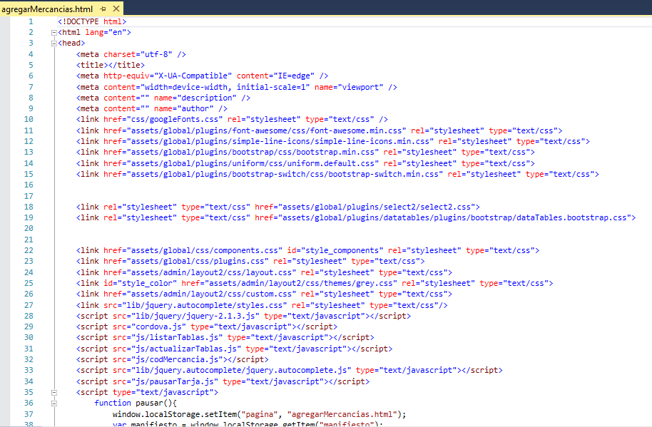

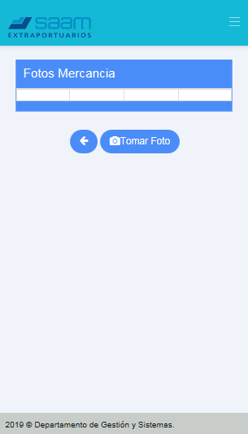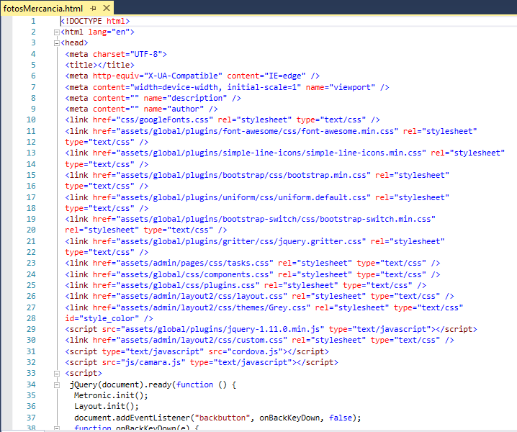

# Post Mortem (Lecciones aprendidas)

Después de terminar el sprint se determina que se lograron completar las historias de usuario planificadas.

Se necesita estimar de mejor manera los tiempos, tanto para poder satisfacer las expectativas como los tiempos de pruebas.

Si bien es cierto, se podido contar con el apoyo de los JOP para el avance del proyecto es necesario seguir gestionando de modo que el compromiso esté presente en todas las etapas del proyecto.